附件2：

佛山市专精特新企业牌匾板式

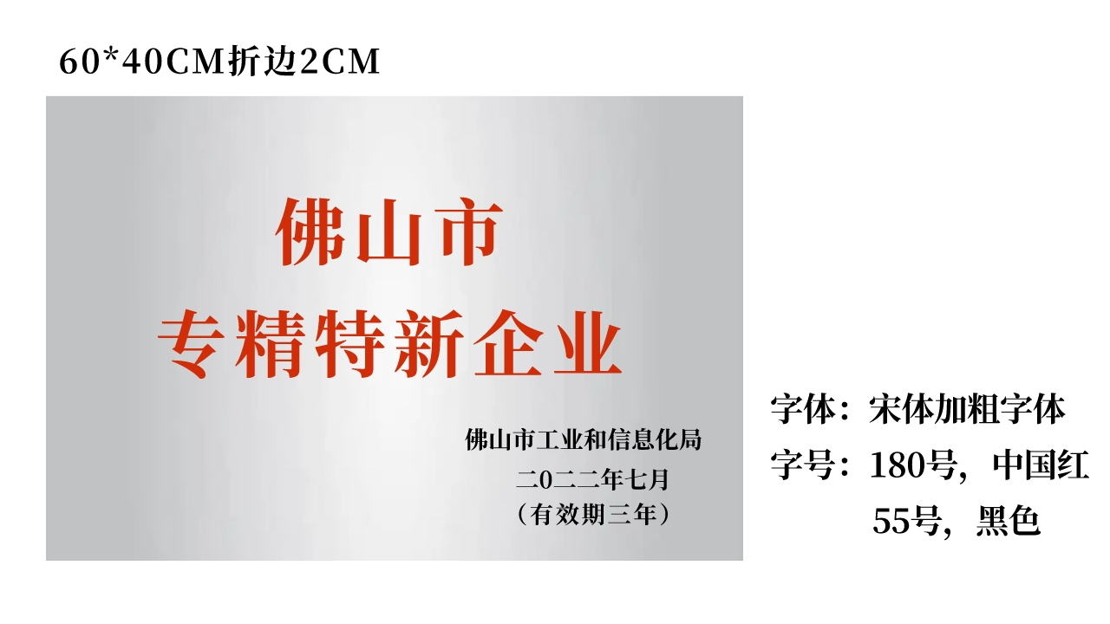
不锈钢板，规格60x40cm（折边2cm），以企业自愿为原则，佛山市专精特新企业可以自行制作。

